Úvod
Štruktúra krajiny, jej stavba a zloženie sú primárnymi prvkami, na ktorých závisia všetky aspekty prírodného prostredia a života v ňom. Geologická a geomorfológia akejkoľvek oblasti teda významným spôsobom ovplyvňujú výskyt konkrétnych druhov fauny a flóry, možnosti využitia krajiny človekom a ďalší rozvoj súvisiaci s rastúcimi nárokmi neustále sa rozvíjajúcej spoločnosti.
Ako začali stúpať požiadavky turistov na kvalitu ponúkaných služieb a zážitkov
v oblasti cestovného ruchu, bolo toto odvetvie postupne rozširované o novo sa objavujúce formy turizmu. Navyše, relatívne rýchla urbanizácia v mnohých krajinách sveta spolu s ďalšími aktivitami človeka, ktoré vedú k degradácii životného prostredia, ovplyvnili moderný cestovný ruch smerom k udržateľným formám turizmu šetrným k prírode. Účastníci týchto nových foriem turizmu si zvyšujú povedomie nie len o význame a atraktivite, ale aj o zraniteľnosti životného prostredia a jednotlivých jeho zložiek. To teda znamená, že aktivity vyvíjané v rámci týchto foriem turizmu majú za následok pozitívne ovplyvnenie životného prostredia. Tento prístup je v súčasnosti efektívne rozpracovaný v rámci geoturizmu s primárnym záujmom o abiotickú zložku životného prostredia, kde sa do centra pozornosti dostávajú lokality predstavujúce resp. prezentujúce geologického dedičstvo Zeme – tzv. geolokality.

Geoturizmus
Geoturizmus, ako relatívne nová formu turizmu, si vo svete získava čoraz väčšiu popularitu a stáva sa novým globálnym fenoménom. Možno ho chápať ako špeciálnu formu turizmu v prírodnom prostredí so špeciálnym záujmom o geológiu. V skutočnosti však možno konštatovať, že ľudia už odpradávna navštevovali „geologické divy“, ako napr. jaskyne, pohoria, kaňony, sopky, atď. Avšak, až v posledných desaťročiach sa objavila skutočná výzva v tomto sektore, pričom bol vytvorený nový trh s veľmi špecifickými a neobvyklými požiadavkami vychádzajúcimi z definícii výskumníkov, potrieb ochrany geologického dedičstva a vhodného spôsobu výuky turistov.
Jedinečnosť v prírodnom turizme, a teda aj v geoturizme ako takom, je podporovaná trvalo udržateľným využívaním prírodného dedičstva, zvyšovaním povedomia o prírode prostredníctvom nových a pútavých spôsobov interpretácie poznatkov širokej verejnosti.
Za kolísku geoturizmu možno označiť Veľkú Britániu, kde koncom 80. rokov minulého storočia bola na základe rastúceho počtu zatvorených baní a lomov a ich následného nie práve najvhodnejšieho využitia a rekultivácie, rovnako ako aj na základe zdevastovania viacerých odkryvov a geomorfologických lokalít nevhodnými rozhodnutiami v rámci plánovania a regionálneho rozvoja, ako napr. vybudovanie mohutných pobrežných ochrán, geológmi rozpoznaná potreba zachovania a trvalo udržateľného využitia geologicky významných lokalít. Význam geoturizmu bol teda v jeho počiatkoch dávaný do súvisu s propagáciou a zachovaním geolokalít, predovšetkým v opustených baniach a lomoch zabezpečením vstupu do týchto ich priestorov prostredníctvom rozvoja trvalo udržateľnej formy turizmu, ktorá ponúka rôzne typy služieb od informácií na letákoch, organizované vstupy s kvalifikovanými sprievodcami až po výstavbu nových objektov, ako sú napr. návštevnícke centrá.
  - Definícia geoturizmu
Napriek tomu, že viacero autorov sa letmo odvolávalo na geológiu v súvislosti s turizmom, resp. na geologický turizmus, do polovice 90. rokov minulého storočia nebol pojem geoturizmus nijakým spôsobom definovaný. Pred samotným definovaním pojmu je však potrebné zvážiť, čo je resp. by mohlo byť predmetom záujmu geoturistu.
Až v roku 1995 prvýkrát definoval „moderný“ geoturizmus Hose (1995) ako:
„Poskytovanie interpretačných a servisných služieb tak, aby sa turisti mohli naučiť a porozumieť geológii a geomorfológii lokality (vrátane prínosu lokality k rozvoju geovied) nad rámec jednoduchého estetického zhodnotenia navštíveného miesta.“
Túto definíciu upravilo viacero autorov (napr. Hose, 1996, 2000; Joyce, 2006; Dowling & Newsome, 2006; Sadry, 2009). V súčasnosti je všeobecne akceptovaná definícia Newsoma a Dowlinga (2010), ktorá hovorí, že:
„Geoturizmus je forma turizmu v prírodnom prostredí so špeciálnym záujmom o geológiu a terén krajiny. Podporuje turizmus na geolokalitách, ochranu geodiverzity a pochopenie geovied prostredníctvom porozumenia a štúdia. To je dosiahnuté pomocou nezávislých návštev geologických lokalít, geo-turistických chodníkov a výhľadov, túrami so sprievodcom, geo-aktivitami a podporou návštevníckych centier geolokalít.“
Ak neberieme do úvahy dĺžku vyššie uvedenej definície, za jej najväčšiu slabinu možno považovať jej zameranie na konkrétne aktivity, čo neobsahuje žiadna bežná definícia. Javí sa, akoby by bola zameraná predovšetkým na geoparky a čo je rozhodujúce, definícia geoturizmu podľa Newsoma a Dowlinga (2010) neberie do úvahy veľmi významnú úlohu múzeí a geo-zbierok v rámci geoturizmu a geokonzervácie.
Ak by sme teda chceli definovať geoturizmus v pravom slova zmysle, je potrebné sa na neho pozerať ako na špeciálnu forma turizmu, kedy sú turistova motivácia a rozhodovanie primárne založené na jeho konkrétnom osobitnom záujme, čo v sebe zahŕňa aktívne cestovanie alebo cestovanie za skúsenosťami. Je to stále sa rozvíjajúca sa forma turizmu, ktorá svojim charakterom zasahuje aj iné formy turizmu, ako sú ekoturizmus, alternatívny turizmus s potenciálom vzdelávania, trvalo udržateľný turizmus, „pamiatkový“ turizmus a prírodný turizmus (Hose, 2008).
Pri pohľade na geoturizmus v širšom kontexte je možné tento druh turizmu chápať ako formu turizmu založenú na poznávaní geologických objektov a procesov s dôrazom na ich estetickú a historickú hodnotu, a poznávaní technických pamiatok spojených s banskou činnosťou (opustené bane, banícke múzeá, obchodné cesty spojené s prevozom tovaru získaného pomocou banskej činnosti) ako aj technických a kultúrnych pamiatok spojených s historickou banskou činnosťou (Rybár et al., 2010). Berúc do úvahy práve tento širší kontext chápania geoturizmu boli v posledných rokoch zadefinované, resp. pomenované rôzne druhy či špeciálne formy geoturizmu, ako sú:
Podzemný geoturizmus (Underground geotourism) – forma geoturizmu praktizovaná v podzemných priestoroch, ako sú jaskyne, bane a iné prírodne alebo umelo vytvorené priestory pod zemským povrchom, kde je pozorovať, študovať a lepšie pochopiť geologickú stavbu a vzťahy v rámci vývoja na globálnej, regionálnej alebo lokálnej úrovni (Garofano & Govoni, 2012).
Vidiecky geoturizmus (Rural geotourism) – prírodný turizmus vo vidieckych oblastiach, kde sa nachádzajú výnimočné geologické alebo geomorfologické lokality (napr. obec Maymand v Iráne, Cappadocia v Turecku, atď.) . V takýchto oblastiach sú životný štýl a kultúra miestnych obyvateľov často späté s týmto prírodným dedičstvom. Navyše, vidiecky geoturizmus môže prostredníctvom inovácií, nových stratégií a ďalších rozvojových aktivít podporovať lokálny obchod a ekonomiku a tým generovať tvorbu nových pracovných miest a zisk pre miestne obyvateľstvo (Farsani et al., 2013).
Mestský geoturizmus (Urban geotourism) – je zameraný na geologické dedičstvo, ktoré je zachované v podobe výstavných exponátov v múzeách a iných turisticky dostupných miestach, rovnako však sa do centra pozornosti v rámci tejto formy geoturizmu dávajú rôzne prírodné materiály, s ktorými sa môžu bežne stretnúť turisti počas návštevy mesta, ako sú napr. stavebné kamene historických budov, pozorovanie umelých skalných odkryvov vytvorených napr. výstavbou metra (Rodrigues et al., 2011; Ferreira et al., 2012).
Zdravotný a wellness geoturizmus (Health & wellness geotourism) je prvýkrát spomenutý ako súčasť geoturizmu v článku autorského kolektívu Farsani et al. (2013), avšak bez jeho bližšieho špecifikovania. Tento typ geoturizmu možno chápať ako jeho špeciálnu formu zameranú predovšetkým na vodné zdroje (ako sú napr. prírodné liečivé pramene, geotermálne vody a jazerá, a pod.), kedy geoturista okrem získania informácií a poznatkov o danej lokalite aktívne využije účinky takýchto vodných zdrojov.
Prícestný geoturizmus (Roadside geotourism) – forma geoturizmu praktizovaná pozdĺž alebo v blízkosti ciest a chodníkov so špeciálnym zameraním na širokú verejnosť bez špecifického (geovedného) vzdelania (Štrba et al., 2016).
Alternatívny pohľad na geoturizmus a jeho chápanie prináša National Geographic. Na svojich oficiálnych stránkach uvádza nasledovnú definíciu geoturizmu:
„Geoturizmus je definovaný ako forma turizmu, ktorá udržiava alebo zvyšuje hodnotu geografického charakteru miesta, zahŕňajúc jeho životné prostredie, kultúru, estetiku, dedičstvo a blaho miestneho obyvateľstva.“ (National Geographic, 2014a)
Ako je ďalej uvedené, geoturizmus v sebe zahŕňa koncept trvalej udržateľnosti, čím sa rozumie, že destinácie by mali ostať zachované (v ideálnom prípade nedotknuté) pre budúce generácie. Zároveň je prostredníctvom tohto konceptu možné zachovať celkový charakter daného miesta. A taktiež, geoturizmus využíva principiálnu formu ekoturizmu, kedy sú príjmy z turizmu by mali podporovať zachovanie miesta a rozšíriť to aj o kultúru a históriu, ktorými sú vymedzené charakteristické prvky daného miesta.
Slovné spojenie „geografický charakter“ je zjednocujúci prvok. Zahŕňa kombináciu prírodných a antropogénnych atribútov, ktoré sa podieľajú na tom, že dané miesto stojí za návštevu. Geografia, od ktorej možno pojem geoturizmus odvodiť, neznamená len to, kde sa dané miesto nachádza. Znamená to aj, čo je dané miesto. Teda, čo robí jedno miesto odlišné od ostatných. To zahŕňa nie len faunu a flóru konkrétnej oblasti, ktoré sú predmetom záujmu ekoturizmu, ale aj historické stavby a archeologické náleziská, pútavá okolitá krajina (napr. výhľady, reliéf, a pod.), tradičná architektúra, tradičná lokálna kuchyňa, hudba, tance, remeslá iné zručnosti. Mnoho ľudí zhŕňa kombináciu týchto prvkov spoločne ako „význam miesta“. Keďže väčšina turistov cestuje na konkrétne miesto na základe nejakého záujmu alebo záujmov, geoturizmus svojim komplexným prístupom poskytuje synergický efekt, ktorý neposkytujú iné špecifické formy turizmu ako zážitkový turizmus, historický turizmus či ekoturizmus. Teda, geoturizmus môže osloviť najširší možný trh, ktorý je v súlade s trvalou udržateľnosťou charakteristických vlastností každej destinácie. Blaho miestneho obyvateľstva predstavuje rozhodujúcu väzbu. Zisky z turizmu môžu predstavovať skutočný zmysluplný stimul pre domáce obyvateľstvo na ochranu toho, čo turisti navštevujú a obdivujú. Na druhej strane, informovaní, aktívne sa zúčastňujúci a prosperujúci obyvatelia vytvárajú pre turistov priateľskejšie a príjemnejšie prostredie (National Geographic, 2014a).
Pri akejkoľvek definícii pojmu geoturizmus je potrebné vziať do úvahy, čo je resp. čo by mohlo byť predmetom záujmu geoturistu. Tu sa dostávame k zásadnej otázke: „Kto je to geoturista?“
Berúc do úvahy definíciu geoturizmu, možno za geoturistu považovať každého takého turistu, ktorý má záujem o prírodu a predmet záujmu geoturizmu. Teda, keďže geoturizmus možno chápať ako záujmový turizmus resp. špeciálnu formu turizmu, geoturista je turista so špeciálnym záujmom (Allan, 2011). Podľa definície Reada (1980) je záujmový turizmus definovaný ako "cestovanie pre ľudí, ktorí niekam idú, pretože majú konkrétny záujem, ktorý môže byť sledovaný v konkrétnom regióne alebo konkrétnej destinácii". Niektorí autori (napr. Trauer, 2006) uvádzajú, že záujmový turizmus vznikli ako dôsledok disjunkcie medzi novými typmi turizmu, ktoré sa snažia uspokojiť požiadavky turistov a domáceho obyvateľstva.
Podľa Hoseho (2008) možno rozlíšiť dve základné skupiny geoturistov:
- Vzdelávajúci sa geoturisti - od predškolského veku po vysokoškolských študentov, ktorí sa venujú štúdiu geológie v rámci študijného programu. Práve pre túto skupinu je vytvorená väčšina odborných geoturistických chodníkov, informačných panelov a návštevníckych centier.
- Rekreujúci sa geoturisti - jednotlivci alebo skupiny ľudí, ktorých predstava o ideálnom oddychu je návšteva miest s peknými výhľadmi na okolie, pozorovanie skamenelín, skalných odkryvov v teréne, či návšteva mineralogických lokalít.
Bez akýchkoľvek pochybností možno povedať, že druhá skupina geoturistov (rekreujúci sa geoturisti) tvorí väčšinu návštevníkov geolokalít vo svete, avšak i napriek tomuto faktu nie je tejto skutočnosti venovaná dostatočná pozornosť a výskum v oblasti geoturizmu je prevažne orientovaný na odbornú verejnosť.
Odlišný prístup na rozdelenie geoturistov zvolil Joyce (2006), ktorý zadefinoval šesť samostatných skupín geoturistov:
- Bežný návštevník so záujmom o jednu alebo viacero oblastí geológie;
- Nadšenec (laik alebo expert) pre geológiu a geomorfológiu;
- Rôzne skupiny študentov na terénnych exkurziách;
- Akademickí pracovníci zúčastňujúci sa terénnych exkurzií organizovaných v rámci konferencií;
- Účastníci eko- a geotúr;
- Fotografi prírodných scenérií, maliari, historici, atď.
Grant (2010) hierarchicky, podľa stupňa vzdelania v oblasti geológie a príbuzných vied, rozdelil geoturistov do nasledujúcich šiestich skupín:
- Geo-expert – dobre vzdelaný so záujmom o konkrétnu lokalitu alebo znak
- Geo-špecialista – vzdelanie v oblasti geovied alebo príbuzných odborov, technický záujem
- Geo-amatér – bez vzdelania, návšteva konkrétneho miesta je podmienená záujmom v konkrétnej oblasti
- Zaujatý návštevník – bez konkrétneho záujmu v danej oblasti avšak rád objavuje nové veci
- Informovaný návštevník – cestuje na konkrétnu lokalitu so základnými informáciami, najčastejšie so záujmom o vizuálnu stránku lokality, resp. vykonávať nejakú činnosť;
- Neinformovaný návštevník – cestuje na lokalitu bez akýchkoľvek informácií či očakávaní.
Viacero ďalších autorov sa odvoláva na vzdelávaciu úlohu geoturizmu (Dowling a Newsome, 2006; Robinson, 2008; Farsani et al., 2010), kedy návštevník geoturistickej lokality získava, resp. mu sú poskytnuté nové informácie a lokalite. Všeobecne akceptovaná definícia geoturistu však doteraz nebola publikovaná. Avšak, na základe vyššie uvedeného textu možno povedať, že geoturisti sú turisti, ktorí navštevujú prírodné lokality a s nimi späté miesta (ako sú napr. významné geologické lokality – paleontologické, mineralogické, atď., geomorfologické lokality, bane, historicko-banské pamiatky, prírodovedné expozície v múzeách, a pod.) za účelom ich pozorovania a získania nových poznatkov o týchto lokalitách.
  - Povaha a princípy geoturizmu
Geoturizmus podľa Dowlinga (2011) je považovaný za udržateľnú formu turizmu s primárnym záujmom o geologické zvláštnosti takým spôsobom, podporuje environmentálne a kultúrne porozumenie, ohodnotenie a konzerváciu (zachovanie) prírodného a s ním súvisiaceho dedičstva a prináša benefity miestnemu obyvateľstvu. Je prepojený s ekoturizmom, kultúrnym turizmom a zážitkovým turizmom, avšak nemožno si ho zamieňať so žiadnym z týchto druhov turizmu (Obr. 1). Zahŕňa v sebe tvorbu „geoproduktov“ určených na ochranu geologického dedičstva, pomáha budovať lokálne združenia, oboznamuje o geologickom dedičstve a propaguje ho. Toto všetko sa deje za účasti širokého spektra ľudí s rôznym zameraním. Samotný pojem geoturizmus je možné rozdeliť do dvoch častí: geo a turizmus.
Geo znamená prírodné dedičstvo, ktoré v sebe zahŕňa rôzne formy krajiny a jej tvaru, skalné odkryvy, horninové typy, minerály, pôdne typy, atď.
Turizmus je časť zameraná na návštevu, rôzne formy vzdelávania, ocenenie a záujem o geolokality.
Ako uvádzajú Dowling a Newsome (2006), vo všeobecnosti možno povedať, že geoturizmus v sebe zahŕňa rôzne geologické prvky v podobe foriem a procesov, ktoré sú skombinované s prvkami turizmu ako napr. turisticky atraktívne miesta, ubytovanie, túry, aktivity, ale aj plánovanie a manažment (Obr. 2).
Okrem vyššie uvedeného možno geoturizmus opísať prostredníctvom viacerých jeho podstatných charakteristík, ktorých kombináciou dostávame geoturizmus v jeho súčasnej forme. Tieto charakteristiky v sebe zahŕňajú niekoľko vzájomne sa ovplyvňujúcich princípov, pričom, ak hovoríme o geoturizme v pravom slova zmysle tak, ako to bolo opísané v predošlom texte a v zmysle jeho definície, je potrebná prítomnosť a aplikácia všetkých týchto princípov (Dowling, 2011), a to konkrétne: (1) geoturizmus je založený na geológii (t.j. založený na geologickom dedičstve Zeme), (2) geoturizmus je udržateľný (napr. ekonomicky rentabilný, podporujúci miestne obyvateľstvo a geokonzerváciu, t.j. zachovanie geologického dedičstva), (3) geoturizmus vzdeláva (poznanie dosiahnuté prostredníctvom geo-interpretácie), (4) geoturizmus prináša benefity miestnemu obyvateľstvu a (5) uspokojuje turistov. Predovšetkým prvé tri princípy možno považovať za kľúčové z hľadiska geoturizmu. Zvyšné dva princípy by mali byť zohľadnené nie len v rámci geoturizmu ale pri akejkoľvek forme turizmu (Dowling, 2011).

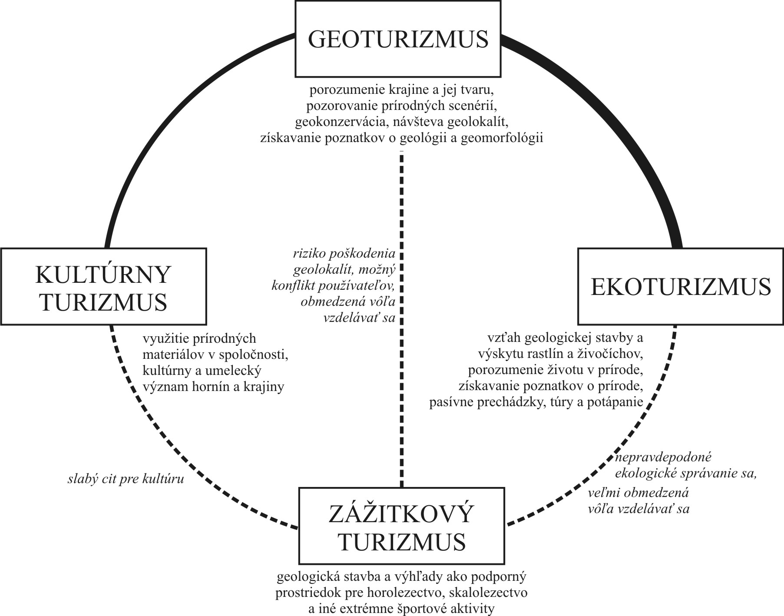

Obr. 1 Vzťah geoturizmu a iných foriem turizmu. Plné a prerušované čiary reprezentujú silu prepojenia jednotlivých foriem turizmu. Najsilnejšie prepojenie (geoturizmus – ekoturizmus) je zobrazené najhrubšou plnou čiarou. (podľa Newsoma a Dowlinga, 2010)
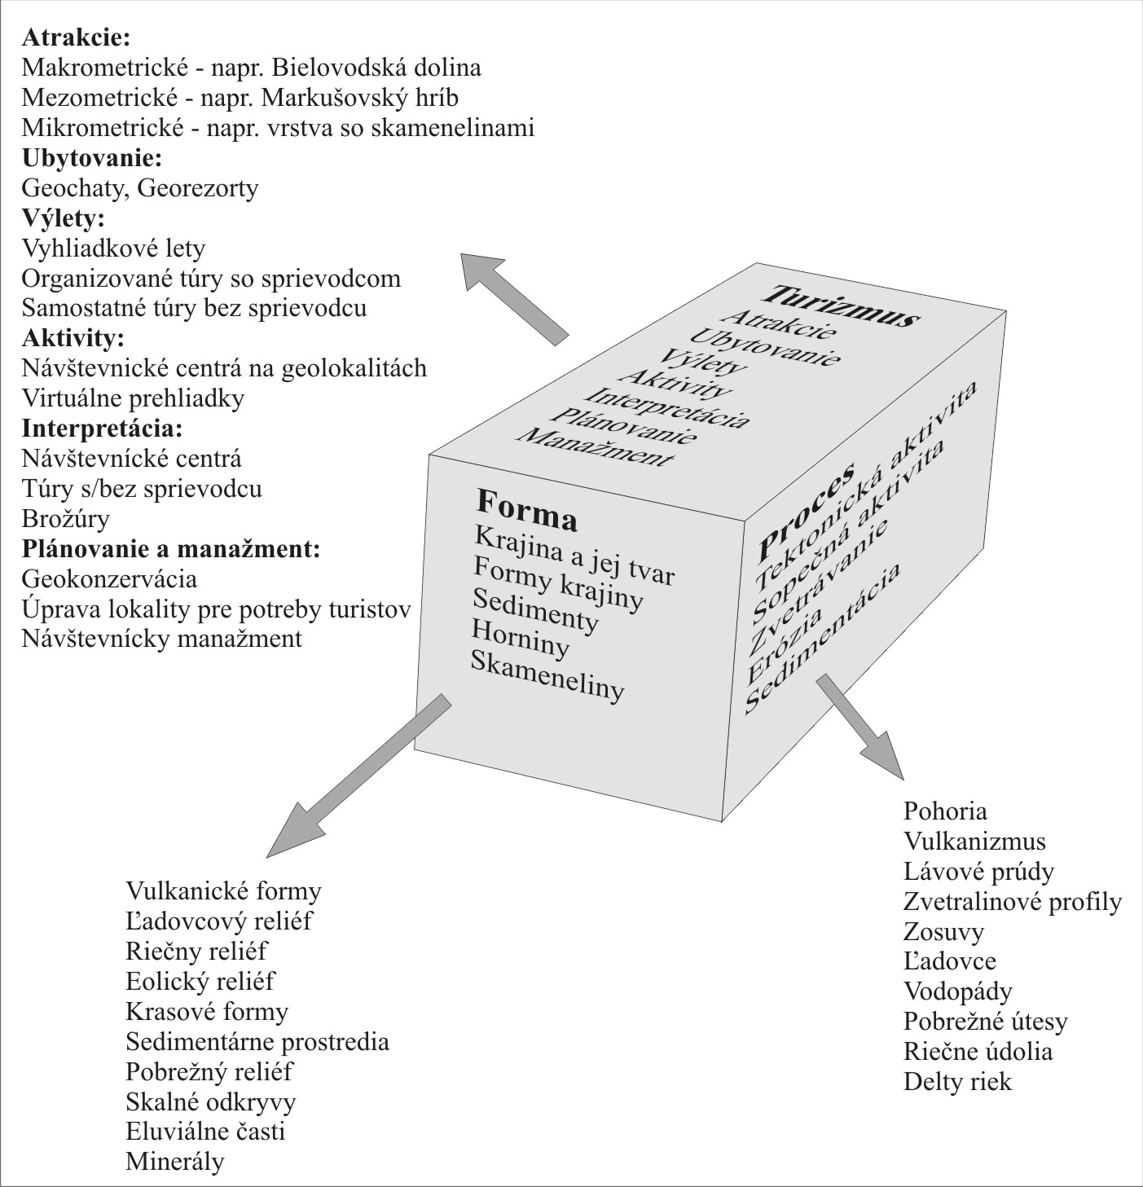
Obr. 2 Povaha a záujmy geoturizmu (podľa Dowlinga a Newsoma, 2006; upravené)

- Geoturizmus je založený na geológii
Geoturizmus vychádza z prírodného dedičstva Zeme so zameraním na geologické formy a procesy. Na rozdiel od ekoturizmu, ktorý je možné praktizovať a ktorý je závislý výsostne na prírodnom prostredí, geoturizmus je možné praktizovať tak v prírodnom ako aj v umelom (mestskom) prostredí. Zameranie na Zem a jej geologické charakteristiky (v rôznych mierkach od jednotlivých vrstiev hornín až po celé horské masívy) je základným predpokladom pre plánovanie, rozvoj a manažment geoturizmu.
- Geoturizmus je udržateľný
Geoturizmus podporuje ekonomickú sebestačnosť, geokonzerváciu a prispieva k zvýšeniu životnej úrovne miestneho obyvateľstva. Výzvou pre geoturizmus v akejkoľvek oblasti alebo krajine je rozvoj turizmu a kvality ponúkaných služieb a produktov takým spôsobom, aby nebolo nepriaznivo ovplyvnené geologické prostredie, na ktorom je táto forma turizmu založená. To znamená, že všetky aktivity spojené s geoturizmom nespôsobia poškodenie či znehodnotenie geologických prvkov alebo ich okolia.
- Geoturizmus vzdeláva
Vzdelávanie v oblasti geovied a geo-interpretácia sú významné nástroje, prostredníctvom ktorých je možné vytvoriť príjemný a zmysluplný geoturistický zážitok. Geoturizmus láka ľudí so záujmom o prírodu za účelom získania nových poznatkov a ich porozumeniu. V ideálnom prípade geoturizmus vedie ľudí k pozitívnej interakcii s geo-prostredím prostredníctvom šírenia informovanosti o potrebách zachovania geologického dedičstva.
- Geoturizmus prináša benefity miestnemu obyvateľstvu
Účasť miestnych obyvateľov prináša benefity nie len samotným obyvateľom a konkrétnej oblasti, ale rovnako môže zlepšiť samotný turistický zážitok. Zapojenie miestneho obyvateľstva do aktivít súvisiacich s plánovaním a rozvojom geoturizmu prináša domácim zisk a vytvára nové pracovné miesta, čo má v konečnom dôsledku nie len pozitívny ekonomický ale aj sociálny a kultúrny dopad. V neposlednom rade, domáci obyvatelia môžu častokrát význame napomôcť (geo)turistom (napr. orientácia v teréne, odporúčanie menej známych ale geoturisticky atraktívnych miest, ponuka ubytovania na súkromí, atď.) počas návštevy konkrétnej geolokality.
- Geoturizmus uspokojuje turistov
Keďže doposiaľ nebol definovaný pojem geoturista, možno vychádzať len z toho, aké skupiny geoturistov boli charakterizované (Joyce, 2006; Hose, 2008, Grant, 2010). Každá zo skupín má iné očakávania a rovnako rozdielne kritéria pre svoje uspokojenie v rámci návštevy konkrétnej geolokality. Ak vychádzame z predpokladu, že všetci účastníci geoturizmu majú vo všeobecnosti aspoň minimálny záujem o pozorovanie geologických foriem či procesov a o získanie nových poznatkov o nich, prostredníctvom vhodnej interpretácie geoturizmus poskytuje, vo väčšej alebo menšej miere, uspokojenie každému geoturistovi. Spokojnosť geoturistu je základným predpokladom pre dlhodobú udržateľnosť a životaschopnosť geoturizmu ako takého.
Rovnako ako aj pri definovaní geoturizmu, aj v rámci jeho charakteristík možno badať rozdiely, kedy National Geographic definovali nasledujúcich 13 geoturistických princípov:
- Integrita miesta
Zvyšovať geografický charakter miesta rozvojom a zlepšovaním spôsobmi charakteristickými pre danú oblasť, ktoré reflektujú prírodné a kultúrne dedičstvo a tak podporiť diferenciáciu na trhu a kultúrnu hrdosť.
- Medzinárodné kódexy
Dodržiavať zásady zakotvené v Globálnom etickom kódexe turizmu Svetovej turistickej organizácie a Princípy charty kultúrneho turizmu stanovené Medzinárodnou radou pre pamiatky a sídla.
- Selektivita trhu
Podporovať rast jednotlivých segmentov turizmu, najideálnejšie takým spôsobom, aby boli ocenené, rešpektované a rozširované informácie o významných miestnych prostriedkoch.
- Rozmanitosť trhu
Podporovať všetky skupiny príslušných ubytovacích a stravovacích zariadení s cieľom osloviť celé všetky demografické skupiny geoturistov a tým maximalizovať ekonomickú pružnosť tak počas krátkodobého ako aj počas dlhodobého horizontu.
- Spokojnosť turistov
Uistiť sa, že spokojný geoturista prinesie domov nové a vzrušujúce zážitky a podelí sa o ne s priateľmi, čím ich podnieti, aby zažili to isté. Tým sa zabezpečí trvalý dopyt po destinácii.
- Zapojenie domáceho obyvateľstva
Zabezpečiť, aby bol turizmus založený (resp. aby vychádzal) z lokálnych zdrojov v maximálnom možnom rozsahu, čím sa podporí spolupráca a tvorba partnerstiev malých podnikateľov a občianskych združení za účelom propagácie a poskytovania osobitého a skutočného turistického zážitku ako aj za účelom efektívneho „predaja“ danej destinácie na trhu. Pomáhať obchodníkom zaujať k turizmu taký postoj, ktorý je vychádza z charakteru daného miesta, jeho prírodných zdrojov, histórie a kultúry, zahŕňajúc jedlo a pitie, remeslá, umelecké vystúpenia, atď.
- Benefity pre domáce obyvateľstvo
Podporovať malé a stredne veľké podniky a stratégie turizmu, ktoré kladú dôraz na ekonomické a sociálne výhody miestneho obyvateľstva, so zameraním najmä na zmiernenie chudoby, s jednoznačnou správcovskou politikou o zachovaní týchto výhod.
- Ochrana a zvýšenie atraktivity destinácie
Podporovať obchodníkov, aby udržali a zachovali biotopy, pamiatky, estetickú hodnotu a miestnu kultúru. Predchádzať degradácii kontrolou počtu turistov v medziach maximálnej únosnosti daného miesta. Hľadať také obchodné stratégie, ktoré efektívne fungujú v týchto medziach. Podľa potreby využiť metódy presviedčania, motivovania a právneho vymáhania.
- Využitie krajiny
Predvídať tlaky vznikajúce počas rozvoja a použiť také metódy, ktoré zabránia nežiaducemu rozvoju a znehodnoteniu. To zahŕňa roztiahnutie ubytovacích zariadení, predovšetkým na pobreží a ostrovoch, aby bola zachovaná prirodzená rozmanitosť krajiny a výhľadov prostredia a bol zabezpečený trvalý prístup rezidentov k nábrežiu. Umiestniť veľké, samostatne stojace, turistické atrakcie ako napr. rozsiahle tematické či zábavné parky a kongresové centrá, ktoré nemajú súvis s charakterom daného miesta, do „menej atraktívnych“ oblastí bez významných ekologických, krajinných alebo kultúrnych prvkov.
- Zachovanie zdrojov
Podporovať podnikateľov, aby minimalizovali znečistenie vody, množstvo tuhého odpadu, spotrebu energie a vody, úpravu krajiny chemickými látkami a využívanie nočného osvetlenia. Propagácia týchto krokov a opatrení správnym spôsobom môže zaujať a prilákať environmentálne založený turistický trh.
- Plánovanie
Rozpoznať a vziať do úvahy bezprostredné ekonomické požiadavky bez toho, aby bol ovplyvnený dlhodobý charakter a geoturistický potenciál destinácie. V oblastiach, kde rozvoj turizmu má za následok migráciu pracovníkov, rozvinúť nové komunity, ktoré svojim charakterom samé predstavujú zatraktívnenie destinácie. Snažiť sa diverzifikovať ekonomiku a limitovať príliv obyvateľov na udržateľnej úrovni. Prijať verejne platné postupy pre zmiernenie postupov, ktoré sú v rozpore s geoturizmom a poškodzujú celkový imidž destinácie.
- Interaktívna interpretácia
Zapojiť nie len návštevníkov ale aj domácich do výuky o danom mieste. Podporovať obyvateľov, aby prezentovali svoje prírodné a kultúrne dedičstvo, čím bude turistom poskytnutý lepší a bohatší zážitok a posilní sa hrdosť miestneho obyvateľstva.
- Hodnotenie
Zaviesť hodnotiaci proces, ktorý bude pravidelne vykonávaný nezávislou skupinou reprezentujúcou záujmy všetkých zúčastnených strán a výsledky hodnotenia zverejňovať (National Geographic, 2014b).
Na prvý pohľad dva rozdielne prístupy však po bližšom preštudovaní možno relatívne jednoucho komparovať, pričom si nemožno nevšimnúť viacero podobností a paralel, prostredníctvom ktorých je možné oba prístupy definovania a chápania geoturistických princípov prepojiť (Obr. 3). Ako je možné vidieť na schéme (Obr. 3), dodržiavaním jednej alebo druhej skupiny geoturistických princípov možno dosiahnuť identický cieľ, a to úspešnú am (geo)turistami vyhľadávanú geoturistickú destináciu.
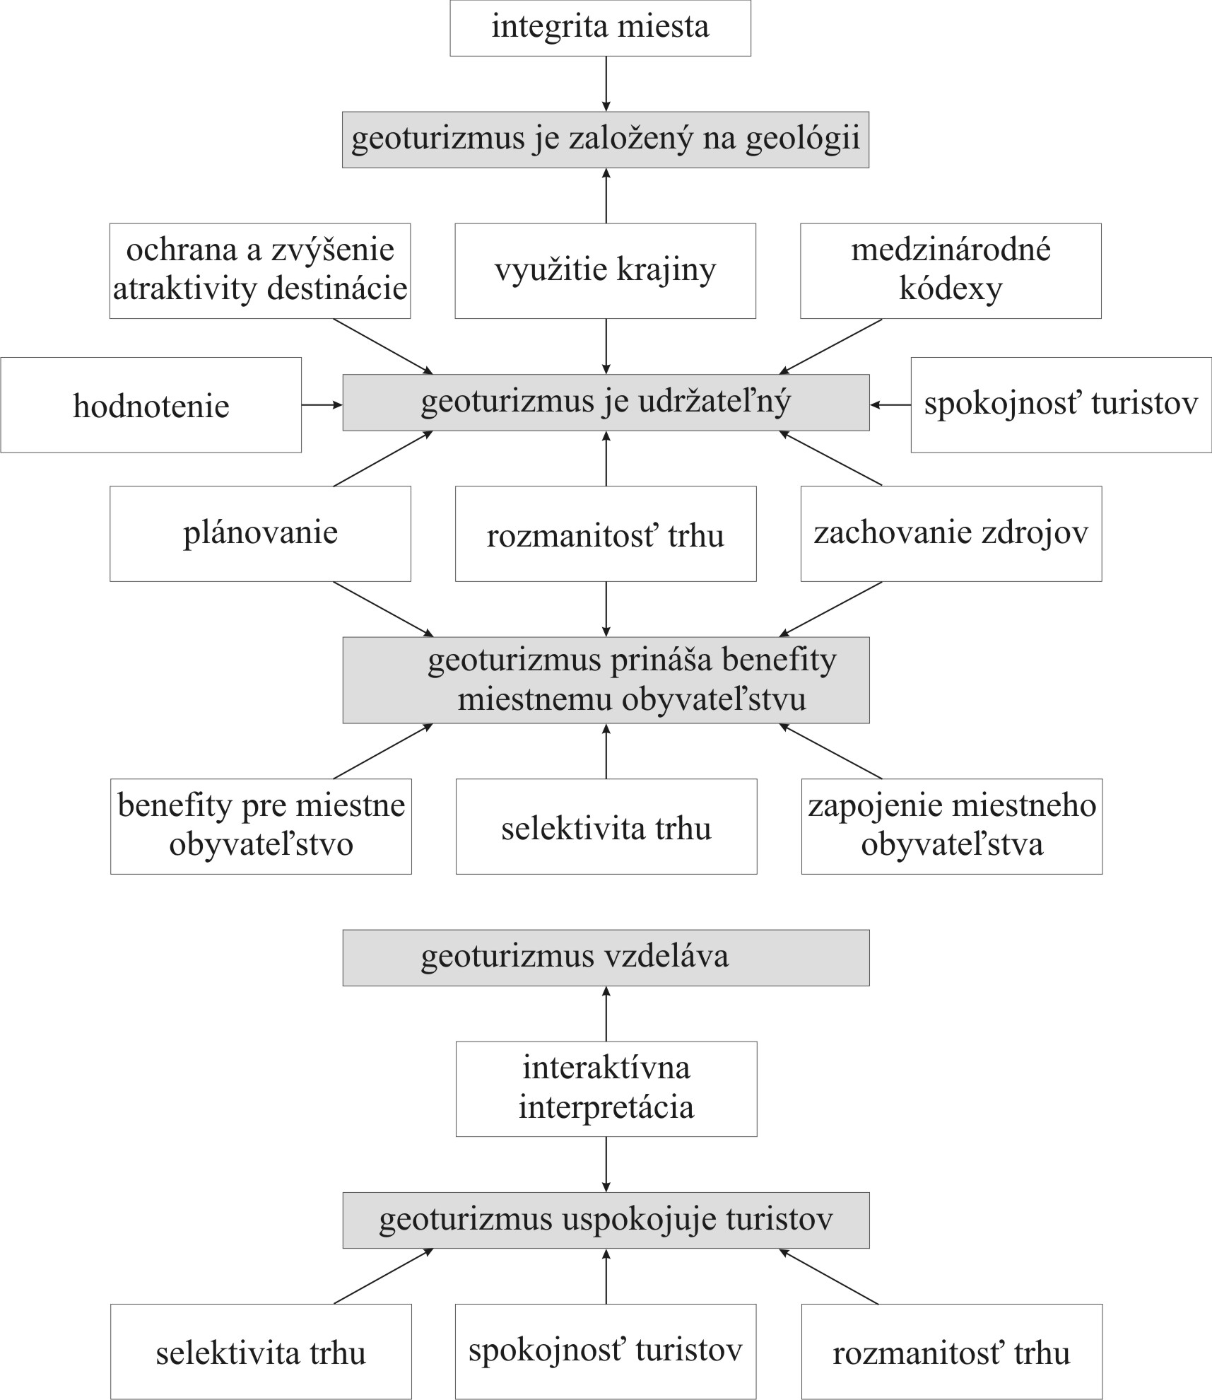
Obr. 3 Porovnanie geoturistických princípov podľa Dowlinga (2011) a National Geographic (2014b)

  - Geoparky
Jednou z najnovších a relatívne mladou formou, ako prilákať širokú verejnosť, vzbudiť v nej záujem o geologické dedičstvo a informovať o jeho dôležitosti a význame je koncept geoparkov. Okrem toho sa geoparky významnou mierou podieľajú na konzervácii geologického dedičstva a jeho zachovaní pre budúce generácie.
Geopark je územne vymedzená oblasť s významnými geologickými lokalitami. Toto geologické dedičstvo je v rámci geoparkov využívané na zvýšenie povedomia o významných prvkoch, s ktorými prichádza spoločnosť do interakcie. Mnoho geoparkov propaguje geohazardy, ako sú napr. sopky a sopečná činnosť, zemetrasenia a tsunami a mnohé sa podieľajú na tvorbe opatrení a stratégií pre zníženie dopadov geohazardov na miestne obyvateľstvo. Geoparky poskytujú informácie o geo-klimatických zmenách, ktoré sa udiali počas geologického vývoja Zeme a preberajú na seba edukačnú funkciu pri súčasných zmenách, ako aj pri osvojovaní si čo najlepších spôsobov využívania obnoviteľných zdrojov energie a uplatňovaní tých najlepších štandardov „zeleného turizmu“. Podpora turizmu na území geoparku, ako geograficky udržateľného a aplikovateľného modelu turizmu, je zameraná na udržanie alebo vylepšenie geografického charakteru miesta (UNESCO, 2014).
Geoparky na jednej strane informujú o udržateľnom využívaní a potrebe zemských zdrojov, či už sú tieto zdroje dobývané pod povrchom alebo na povrchu, a súčasne na druhej strane podnecujú rešpekt k životnému prostrediu a zachovaniu pôvodného rázu krajiny.
Pojem geopark nie je zákonom vymedzené označenie pre konkrétne územie (ako napr. národný park alebo chránená krajinná oblasť), aj keď najvýznamnejšie lokality geoparku môžu spadať pod ochranu zákona či nariadení na miestnej, regionálnej alebo národnej úrovni. Multidisciplinárna povaha geo-parku a podpora turizmu v týchto oblastiach geoparky jednoznačne odlišuje od akýchkoľvek iných modelov v rámci trvalo udržateľného turizmu. Podpora trvalej udržateľnosti v rámci geoparkov v skutočnosti v sebe zahŕňa niekoľko samostatných podkategórií trvalo udržateľného turizmu, a to: geoturizmus, vidiecky turizmus, ekoturizmus, kultúrny turizmus, pamiatkový turizmus, atď, pretože geopark musí obsahovať geologické dedičstvo, ale mal by pokrývať aj iné záujmy, ako sú ekológia, archeológia, kultúra, história, atď.
Koncept geoparkov a ich program je významne podporovaný organizáciou UNESCO, ktorá prijala program geoparkov v roku 1998, kedy bola práve pod záštitou UNESCO zriadená Globálna sieť geoparkov (Global Geoparks Newtork – GGN). Následne, v roku 2000 bola zriadená Európska sieť geoparkov (European Geopark Network – EGN) za účelom ochrany geodiverzity, propagácie geologického dedičstva širokej verejnosti, ako aj na podporu udržateľného rozvoja ekonomických aktivít na území geoparkov, predovšetkým pre rozvoj geologického turizmu. Táto sieť spája územia, ktoré sa riadia týmito pravidlami a spoločne pracujú na tom, aby boli dodržiavané, naprieč celou Európu. Európska sieť geoparkov pôvodne pozostávajúca zo štyroch členov (Geologická rezervácia v Hornom Provensálsku (Reserve Geologique de Haute-Provence) vo Francúzsku, Múzeum vývoja prírody Skamenelý les na ostrove Lesbos v Grécku, Geopark Gerolstein/Vulkaneifel (neskoršie ako Vulkaneifel Euroepan Geopark) v Nemecku a Kultúrny park Maestrazgo v Španielsku) sa rokmi rozšírila a v súčasnosti pokrýva 59 geoparkov v 21 európskych krajinách. V roku 2001 bola podpísaná formálna dohoda medzi EGN a organizáciou UNESCO, ktorou UNESCO vyjadrilo plnú podporu tejto sieti. O tri roky neskôr bola medzi týmito dvomi organizáciami podpísaná ďalšia dohoda, ktorou sa EGN stala zodpovednou za členstvo svojich členov v GGN, čo v podstate znamená, že každý člen EGN sa automaticky stáva aj členom GGN, ktorá 30. 11. 2013 prijala stého člena. Okrem Európskej siete geoparkov je od roku 2007 aktívna pod záštitou UNESCO aj Ázijsko-pacifická sieť geoparkov (Asia-Pacific Geoparks Network – APGN). Viaceré regionálne siete geoparkov v Amerike a Afrike sú v súčasnosti v procese hodnotenia pre možnosť bližšej spolupráce s organizáciou UNESCO.
Okrem spomenutých 100 geoparkov, ktoré sú zahrnuté v Globálnej sieti geoparkov sú však vo svete zriadené aj ďalšie geoparky, ktoré buď nespĺňajú kritéria pre zaradenie do GGN, sú v procese hodnotenia pre zaradenie do tejto siete alebo doposiaľ neposlali prihlášku do tejto siete. Za všetky takéto geoparky možno spomenúť prvý slovenský geopark – Geopark Banská Štiavnica. Tento geopark je situovaný na nesporne výnimočnom území a to nie len z hľadiska geologického, ale aj z kultúrno-historického, keďže táto oblasť je úzko spätá s banskou činnosťou, ktorá vo svojom vývoji na tomto území dosiahla niekoľko svetových prvenstiev, ako napr. vybudovanie vodohospodárskeho systému (tzv. tajchy). I napriek nespornému potenciálu toho územia, aktivity vyvíjané v rámci geoparku nespĺňajú kritériá stanovené pre zaradenie do EGN a teda aj do GGN, pričom, ako vo svojich dokumentoch uvádza GGN (2010), pre zaradenie geoparku do tejto siete, je potrebné, aby geopark (1) mal vypracovaný manažérsky plán na podporu udržateľného socio-ekonomického rozvoja, ktorý je založený na geoturizme; (2) preukázal metodiku konzervácie a zveľaďovania geologického dedičstva a poskytoval rôzne spôsoby vzdelávania v geovedách a v širšom kontexte životného prostredia; a (3) mal spoločné projekty predložené zástupcami verejných orgánov, domácim obyvateľstvom a súkromným sektorom, ktoré deklarujú osvedčené postupy konzervácie dedičstva Zeme a jej integrácia do stratégií udržateľného rozvoja. To znamená, že každý geopark, ktorý je súčasťou Globálne siete geoparkov:
- zachováva geologické dedičstvo pre súčasnú a budúce generácie;
- vzdeláva širokú verejnosť v oblasti geológie a jej vzťahu k životnému prostrediu;
- zabezpečuje udržateľný socio-ekonomický a kultúrny rozvoj;
- podporuje multikultúrnu spoluprácu pre konzerváciu geologického dedičstva a zachovanie geologickej a kultúrnej diverzity prostredníctvom participačných schém a partnerstiev;
- podnecuje výskum a podporuje ho;
- aktívne sa podieľa na fungovaní siete prostredníctvom aktivít vedúcich k spolupráci (napr. komunikácia, publikácie, výmena informácií, vytváranie partnerstiev, spoločné projekty, mítingy, konferencie, atď.);
- prispieva článkami do publikácií vydávaných GGN, ako sú informačné bulletiny, knihy a iné publikácie.
Z uvedeného je jasne vidieť, že geopark nie je len o geológii a ochrane geologického dedičstva. Samozrejme, geolokality a geologická stavba predmetného územia v rámci geoparku vystupujú do popredia, keďže práve prostredníctvom nich je interpretovaná história Zeme, avšak úlohou geoparku je rovnako poukázať na všetky vzťahy a prepojenia medzi geológiou a prírodným, kultúrnym, historickým a nehmotným dedičstvom danej oblasti.
Geolokality, základné „jednotky“ v rámci geoparku, sú miesta, kde sa nachádzajú alebo môžu byť videné rôzne prvky (jeden alebo viac), ktoré charakterizujú Zem z hľadiska jej vývoja a stavby. Jedná sa o miesta, kde sa nachádzajú:
- Typové lokality – miesta, kde bola prvýkrát popísaná konkrétna geologická charakteristika / prvok / štruktúra, typ horniny či minerálu, druh skameneliny;
- Historicky významné lokality, ktorých návšteva inšpirovala k výskumu a pochopeniu geologických procesov na Zemi;
- Paleontologické lokality a iné miesta, ktoré obsahujú vedecky významné stupne vývoja života (evolúcie) na Zemi;
- Prvky krajiny vytvorené vetrom, vodou, ľadom (ľadovcom), zvetrávaním a eróziou;
- Krasové oblasti;
- Termálne pramene, artézske studne a kolektory vody;
- Geologické lokality, kde je možný „klasický“ výskum resp. a/alebo výuka;
- Lokality dokumentujúce významné udalosti v rámci evolučnej histórie Zeme;
- Viacero vzájomne súvisiacich geologických prvkov na relatívne malom území, ktorých kombinácia v relatívnej blízkosti predstavuje významný geologický fenomén, aj napriek faktu, že jednotlivé geologické prvky nie sú samostatne významné;
- Geologicky a/alebo historicky významné banské diela a banské revíry;
- Geologické kuriozity (napr. bludné balvany, meteority, krátery nevulkanického pôvodu, atď.);
- Jedinečné alebo zriedkavé horninové a mineralogické lokality;
- Geologické prvky, formácie a krajinné formy s výnimočnými prírodnými krásami s existujúcim alebo potenciálnym rekreačným využitím;
- Mineralogické a horninové zbierky, ktoré sú turisticky atraktívne alebo majú rozsiahlu edukačnú hodnotu.
Ochrana týchto miest je dôležitá z viacerých dôvodov:
- Je našou povinnosťou zachovať toto dedičstvo do budúcnosti – ide o princíp udržateľnosti;
- Umožniť výskum potrebný pre rozvoj vedy a pokrok v priemysle;
- Výuka geo-vedcov;
- Poskytnúť školám možnosť výuky priamo v teréne;
- Takéto miesta sú významným voľnočasovým a turisticky vyhľadávanými lokalitami;
- Monitorovanie environmentálnych zmien;
- Významné geo(morfo)logické lokality sú nemierne hodnotné z estetického, rekreačného, historického a kultúrneho hľadiska ako aj z pohľadu výskytu fauny a flóry;
- Geo(morfo)logické prvky v krajine sú jedným zo základných predpokladov pre biologickú a ľudskú diverzitu.

Záver
Napriek nesporným snahám viacerých organizácií, asociácií či jednotlivcov, je geoturizmus tak na Slovensku ako aj v iných krajinách rozvinutý na veľmi slabej úrovni a mnoho turistov vie o tejto forme turizmu veľmi málo, resp. nevedia vôbec nič. Ak sa spomenie pojem „klasický“ turizmus, väčšina ľudí má jasnú predstavu, čo sa pomenovaním myslí. Táto predstava často zahŕňa ubytovacie a stravovacie zariadenia, oddych a relax, turistické chodníky a pekné výhľady na okolitú krajinu. Inak je to však v prípade, keď sa sú spomenuté relatívne nové formy turizmu, ako sú napr. ekoturizmus či geoturizmus.
Geoturizmus ako nová a dynamicky sa rozvíjajúca sa forma turizmu v celosvetovom merítku môže, vychádzajúc zo svojich princípov a povahy, významným spôsobom prispieť k ochrane a zachovaniu geologického dedičstva pre súčasnú a budúce generácie. Schopnosť správne rozpoznať dedičstvo Zeme a určiť jeho hodnotu, spoločne s vhodným spôsobom a formou poskytovania informácií o týchto miestach, môžu významným spôsobom ovplyvniť efektivitu procesov a aktivít súvisiacich s rozvojom geoturizmu a preto je potrebné tejto problematike venovať náležitú pozornosť.

Zoznam použitej literatúry
Allan M. 2011. Toward a better understanding of motivations for a geotourism experience: a self-determintaion theory perspective. Dizertačná práca. School of Marketing, Tourism and Leisrure, Faculty of Business and Law, Edith Cowan University, 294 s.
Dowling K.R. 2011. Geotourism's Global Growth. Geoheritage. 3, 1-13. ISSN 1867-2477.
Dowling, K.R., Newsome, D. 2006. Geotourism. Oxford: Elsevier Butterworth-Heinemann, 260 s. ISBN 0-7506-6215-8.
Farsani N., Coelho C.O.A., Costa C. 2011. Geotourism and Geoparks as Novel Strategies for Socio-economic Development in Rural Areas. International Journal of Tourism Research. 13(1), 68-81. ISSN 1522-1970.
Farsani N.T., Coelho C.O.A., Costa C.M.M. 2013. Rural Geotourism: A New Tourism Product. Acta Geotouristca. 4(2), 1-10. ISSN 1338-2292.
Ferreira M., Sá Caetano P., Patuleia M. 2012. Below and above the surface: urban geotourism on the Lisabon underground public transportation. Revista Turismo e Desenvolvimento. 17/18, 345-352. ISSN 1645-9261.
Garofano M., Govoni D. 2012. Underground Geotourism: a Historic and Economic Overview of Show Caves and Show Mines in Italy. Geoheritage. 4, 79-92. ISSN 1867-2477.
GGN 2010 Guidelines and Criteria for National Geoparks seeking UNESCO's assistance to join the Global Geoparks Network (GGN). [cit. 23. 2. 2015] Dostupné na: http://www.globalgeopark.org/UploadFiles/2012_9_6/GGN201 0.pdf
Grant C. 2010. Towards a typology of visitors to geosites. Paper presented at the Second Global - Geotourism Conference, Making Unique Landforms Understadable. Mulu, Sarawak, Malaysia, 17. - 20. April 2010.
HOSE T.A. 1995. Selling the story of Britain's stone. Environmental Interpretation, 10(2), 16-17.
HOSE T.A. 1996. Geotourism, or can tourists become casual rock hounds? In: Bennett MR (ed) Geology on your doorstep. London: The Geological Society, s. 207-228.
Hose T.A. 2000. European 'geotourism' - geological intepretation and geoconservation promotion for tourists. In: Barettino D., Wimbledon W.A.P., Gallego E. (ed.) Geological Heritage: Its conservation and management, Madrid: IGME, s. 127-146.
Hose T.A. 2008. Towards a history of geotourism: definitions, antecedents and the future. In: Burek C.V., Prosser C (ed.) The history of geoconservation, London: Geological Society, s. 37-60.
Joyce E.B. 2008. Geosites of Australia: preparing an inventory and framework for the Global Inventory of the IUGS. [cit. 15. 4. 2015] Dostupné na: http://earthsci.unimelb.edu.au/Joyce/heritage/GeositesAustraliaJoycems2008.htm
National Geographic 2014a. About Geotourism. [cit. 20. 1. 2015] Dostupné na: http://travel.nationalgeographic.com/travel/sustainable/pdf/about-geotourism.pdf
National Geographic 2014b. The Geotourism Charter. [cit. 03. 7. 2015] Dostupné na: http://travel.nationalgeographic.com/travel/sustainable/pdf/geotourism_charter _template.pdf
NEWSOME D., DOWLING K.R. (ed.) 2010. Geotourism: the tourism of geology and landscapes. Oxford: Goodfellow, 320 s. ISBN 978-1-906884-09-3.
READ, S. E. 1980. A prime force in the expansion of tourism in the next decade: special interest tourism. In: Hawkins D.E., Shafer E.L., Rovelstad, J.M. (ed.). Tourism marketing and management issues. Washington DC: George Washington University, s. 195.
Robinson A.M. 2008. Geotourism: who is a geotourist? Prezentované na konferencii Inaugural National Conference Green Travel, Climate Change and Ecotourism, Edith Cowan University, Australia, 18 November 2008.
Rodrigues M.L., Machado C.R., Freire E. 2011. Geotourism routes in urban areas: a preliminary approach to the Lisbon geoheritage survey. Geojournal of Tourism and Geosites. 8(2), 281-294. ISSN 2065-1198
Rybár P., Baláž B., Štrba Ľ. 2010. Geoturizmus – Identifikácia objektov geoturizmu. Košice: Edičné stredisko F BERG TU Košice, 101 s. ISBN 978-80-553-0584-4.
Sadry B.N. 2009. Fundamentals of Geotourism: with emphasis on Iran. Tehran: Samt Organization publishers, 220 s., ISBN 978-964-530-415-5.
Štrba Ľ., Baláž B., Lukáč M. 2016. Roadside geotourism - an alternative approach to geotourism. e-Review of Tourism Research. 13(5/6), 598-609. ISSN 1941-5842.
Trauer, B. 2006. Conceptualizing special interest tourism - frameworks for analysis. Tourism Management. 27(2), 183-200. ISSN 0261-5177.
UNESCO 2014. What is a Global Geopark? [cit. 06.05.2014] Dostupné online na: http://www.unesco.org/new/en/natural-sciences/environment/earth-sciences/global-geoparks/some-questions-about-geoparks/what-is-a-global-geopark/

